
SERVICIO NACIONAL DE APRENDIZAJE - SENA

Módulos de software
codificados y probados
  - SAAAF - Sistema de Administración de Activos Fijos
Evidencia GA7-220501096-AA3-EV02

Aprendiz | Brayan Giraldo García
Programa | Análisis y Desarrollo de Software
Ficha | 3235876
Fase del proyecto | Ejecución
Proyecto | SAAAF - Sistema de Administración de Activos Fijos
Fecha | Septiembre de 2026

Producto: documento de evidencia, archivos del proyecto, pruebas, soporte de versionamiento y guion de video.

1. Introducción
La presente evidencia documenta la codificación y prueba de los módulos del proyecto SAAAF, una aplicación académica orientada a la administración de activos fijos. El desarrollo revisado contempla una interfaz web adaptable, lógica de negocio en JavaScript y un módulo Java/JSP/JDBC derivado del material base. La evidencia se organiza de acuerdo con los lineamientos de GA7-220501096-AA3-EV02: presentación formal, objetivos, descripción de historias de usuario o casos de uso, pantallazos por requisito, pruebas de validación, evidencia de versionamiento y preparación del video demostrativo.
La aplicación web permite registrar activos, consultar inventario, realizar asignaciones y devoluciones, gestionar mantenimientos, revisar movimientos, generar reportes, configurar preferencias y usar la interfaz en pantallas pequeñas. Las pruebas incluidas emplean datos ficticios y separan claramente los resultados del dominio JavaScript, la interfaz y el módulo Java.
Resultado de aprendizaje
220501096-04: Codificar el software de acuerdo con el diseño establecido.

2. Objetivos

2.1 Objetivo general
Codificar, verificar y documentar los módulos funcionales del sistema SAAAF de acuerdo con el diseño establecido, incorporando validaciones de datos, evidencias visuales, pruebas reproducibles y control de versiones.

2.2 Objetivos específicos
- Implementar y documentar las funcionalidades principales de la aplicación web SAAAF.
- Relacionar cada requisito funcional con una historia de usuario o caso de uso y una evidencia visual de la interfaz.
- Ejecutar y documentar pruebas de validación sobre fechas, números, textos, caracteres especiales, longitudes y reglas del negocio.
- Comprobar los flujos de inventario, asignación, devolución, mantenimiento, movimientos, reportes y configuración.
- Mantener evidencia de versionamiento del código fuente y preparar el material requerido para la entrega final y el video demostrativo.

3. Alcance del desarrollo
Componente | Tecnología | Alcance
Aplicación web | HTML, CSS, JavaScript | Dashboard, activos, asignaciones, devoluciones, mantenimiento, movimientos, reportes, configuración y respaldo local.
Interfaz móvil | Diseño web responsivo | Adaptación a viewports de 390 x 844 y 360 x 800; no corresponde a una aplicación móvil nativa.
Módulo Java | Java 11, Servlets, JSP, JDBC | CRUD de activos, validaciones, acceso a datos y dashboard derivado del proyecto base.
Pruebas | Node.js, Chromium/DOM, HSQLDB y dobles HTTP | 48 pruebas de dominio web, 30 de interfaz y 38 de Java: 116 aprobadas dentro del alcance ejecutado.
Versionamiento | Git | Historial local con commits y bundle verificable para conservar la trazabilidad de los cambios.
Aclaración de modalidad
La evidencia demuestra una aplicación web adaptable a dispositivos móviles. No se presenta como APK ni como aplicación stand-alone nativa. Esta delimitación debe conservarse al explicar el proyecto.

4. Historias de usuario / casos de uso y evidencias visuales
Para cumplir el lineamiento de incluir un pantallazo por requisito, se presentan diez historias de usuario representativas. Debajo de cada historia se incorpora una captura real generada durante las pruebas de interfaz.

1. HU-01 Acceso a la aplicación
Como | usuario de demostración
Quiero | ingresar con credenciales de prueba y cerrar sesión
Para | acceder a las funciones del sistema y evitar que la interfaz se muestre antes de iniciar
Criterios de aceptación | El sistema debe mantener oculta la aplicación con credenciales incorrectas y mostrar el Dashboard con credenciales válidas.
Pruebas relacionadas: UI-01, UI-02 y UI-30.
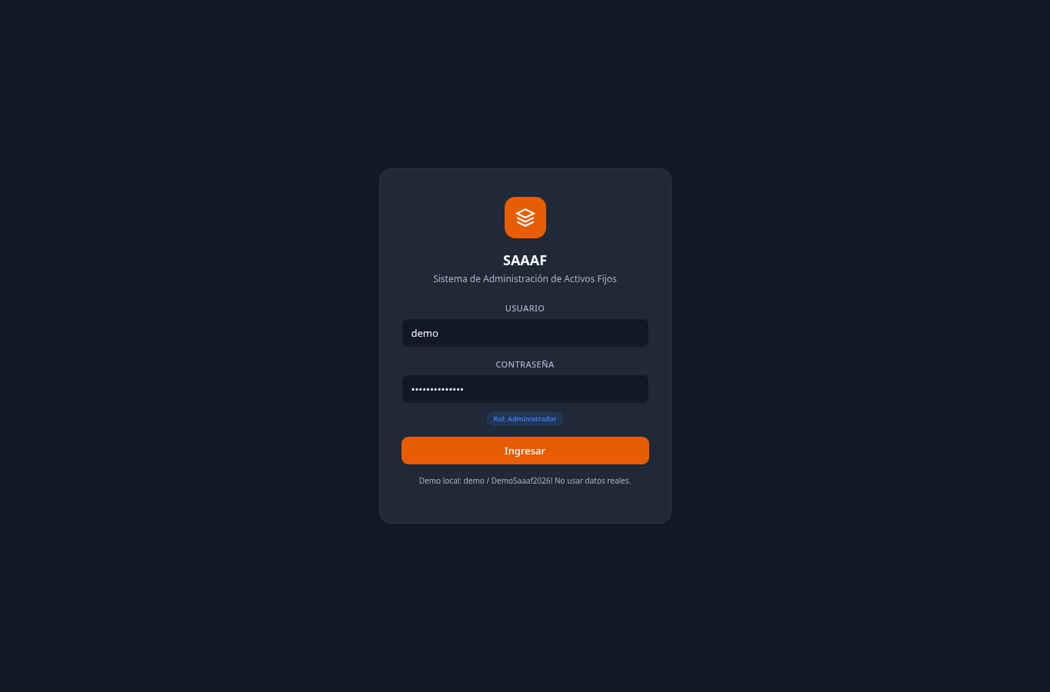
Figura 1. Pantalla de acceso de la aplicación SAAAF.

2. HU-02 Validación del registro de activos
Como | usuario encargado del inventario
Quiero | recibir mensajes cuando faltan datos obligatorios
Para | evitar el registro de activos incompletos o inválidos
Criterios de aceptación | Nombre, código, tipo, área, fecha y valor deben cumplir las reglas definidas; un formulario vacío no debe crear registros.
Pruebas relacionadas: UI-03; UT-03 a UT-11.
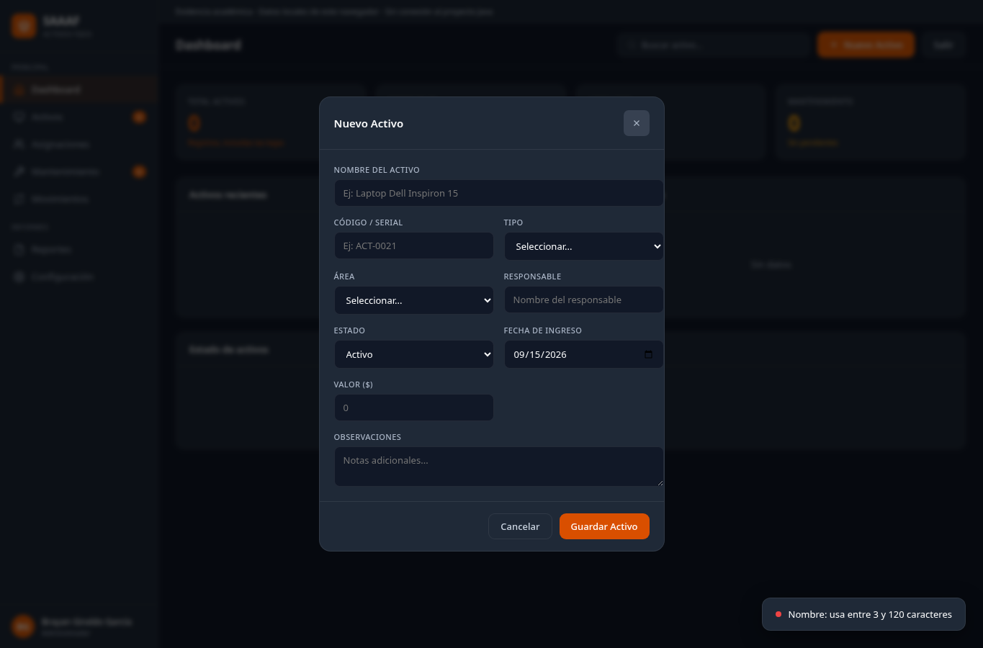
Figura 2. Validación de campos obligatorios en el formulario de activos.

3. HU-03 Consulta del Dashboard
Como | usuario del sistema
Quiero | ver indicadores resumidos de activos y estados
Para | conocer rápidamente la situación general del inventario
Criterios de aceptación | Los indicadores deben reflejar los datos registrados y actualizarse después de las operaciones.
Pruebas relacionadas: UI-02, UI-04 y UI-29.
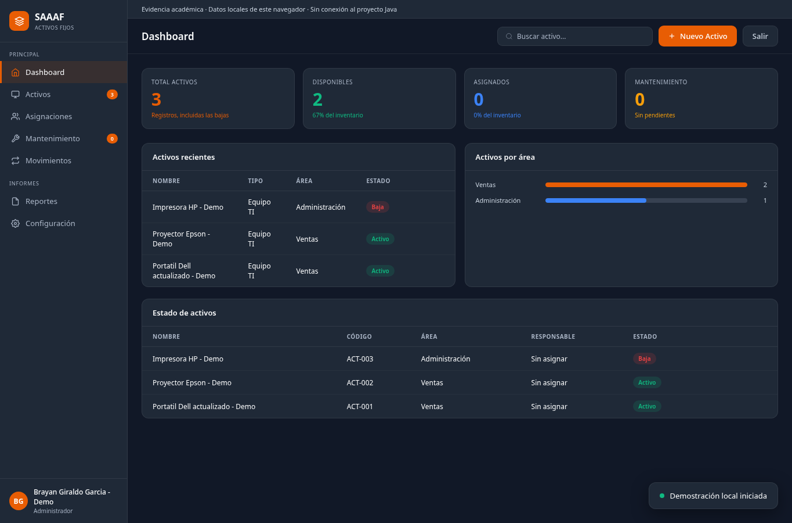
Figura 3. Dashboard final con indicadores del recorrido de prueba.

4. HU-04 Gestión del inventario
Como | responsable de activos
Quiero | registrar, consultar, buscar y editar activos
Para | mantener actualizado el inventario institucional
Criterios de aceptación | El código debe ser único, los datos deben persistir dentro del origen usado y la edición debe conservar el identificador del activo.
Pruebas relacionadas: UI-04 a UI-08; UT-02 a UT-13.
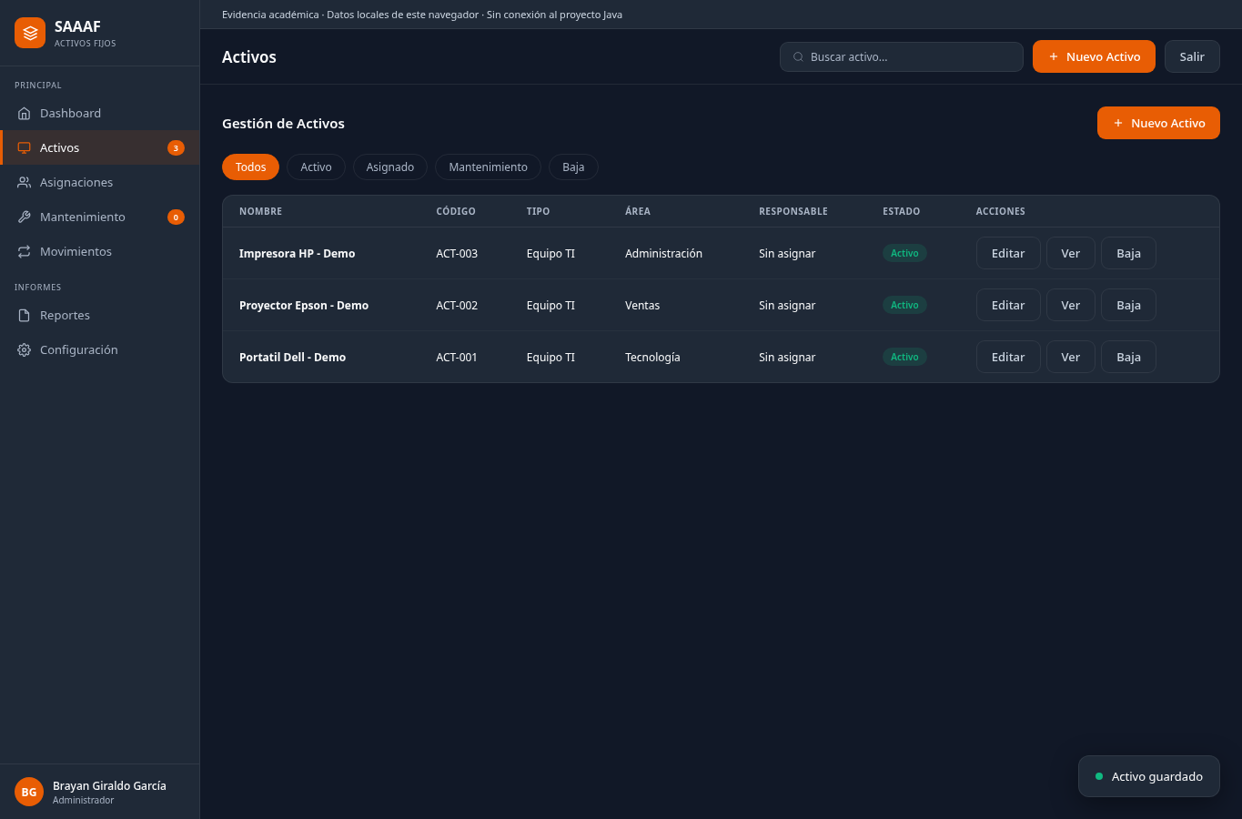
Figura 4. Inventario con tres activos ficticios registrados.

5. HU-05 Asignación y devolución
Como | responsable de activos
Quiero | asignar un activo a un colaborador y posteriormente registrar su devolución
Para | controlar quién tiene el activo y conservar el historial de entrega
Criterios de aceptación | Solo se puede asignar un activo disponible; la cédula debe ser numérica y la devolución debe liberar el activo sin borrar el registro.
Pruebas relacionadas: UI-09 a UI-11; UT-14 a UT-24.
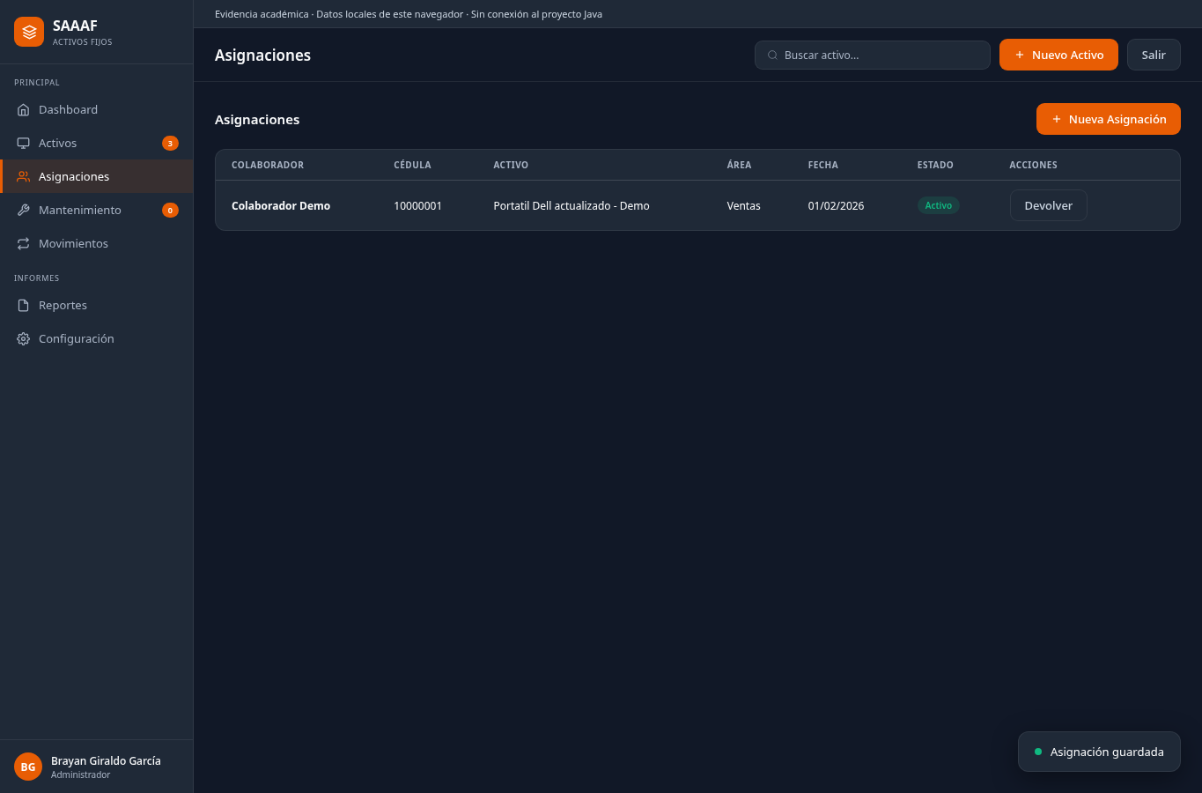
Figura 5. Asignación vigente de un activo a un colaborador ficticio.

6. HU-06 Gestión de mantenimiento
Como | técnico o responsable de activos
Quiero | registrar, completar o cancelar un mantenimiento
Para | evitar que un activo en mantenimiento se asigne simultáneamente
Criterios de aceptación | El técnico y la descripción son obligatorios; al cerrar o cancelar el mantenimiento el activo debe quedar nuevamente disponible.
Pruebas relacionadas: UI-12 a UI-15; UT-25 a UT-32.
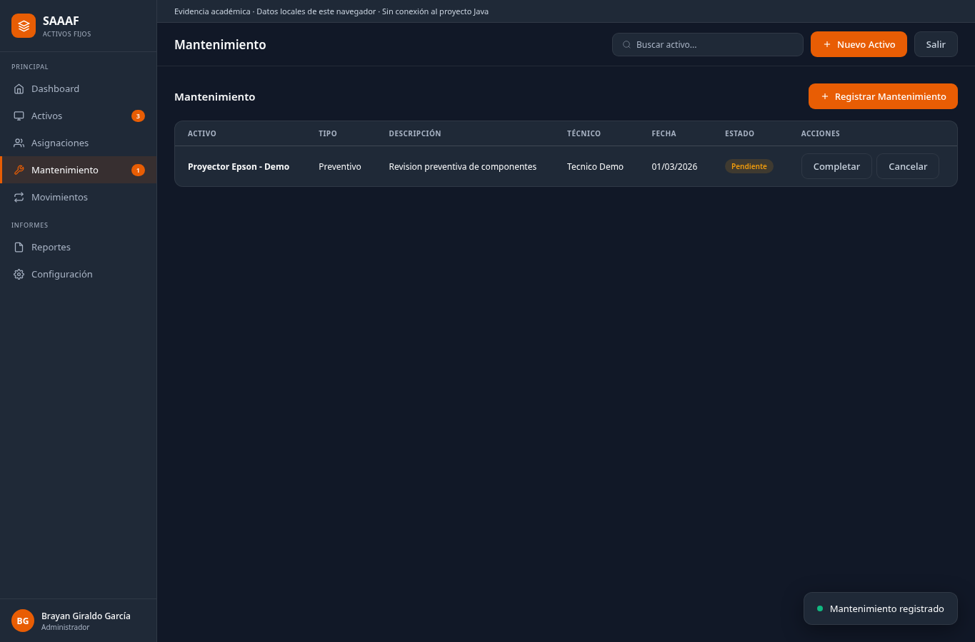
Figura 6. Mantenimiento registrado con acciones de cierre.

7. HU-07 Trazabilidad de movimientos
Como | responsable de control
Quiero | consultar los movimientos asociados a los activos
Para | revisar altas, ediciones, asignaciones, devoluciones, mantenimientos y bajas
Criterios de aceptación | Cada operación relevante debe generar un movimiento relacionado con el identificador estable del activo.
Pruebas relacionadas: UI-19; UT-13, UT-19 y UT-33.
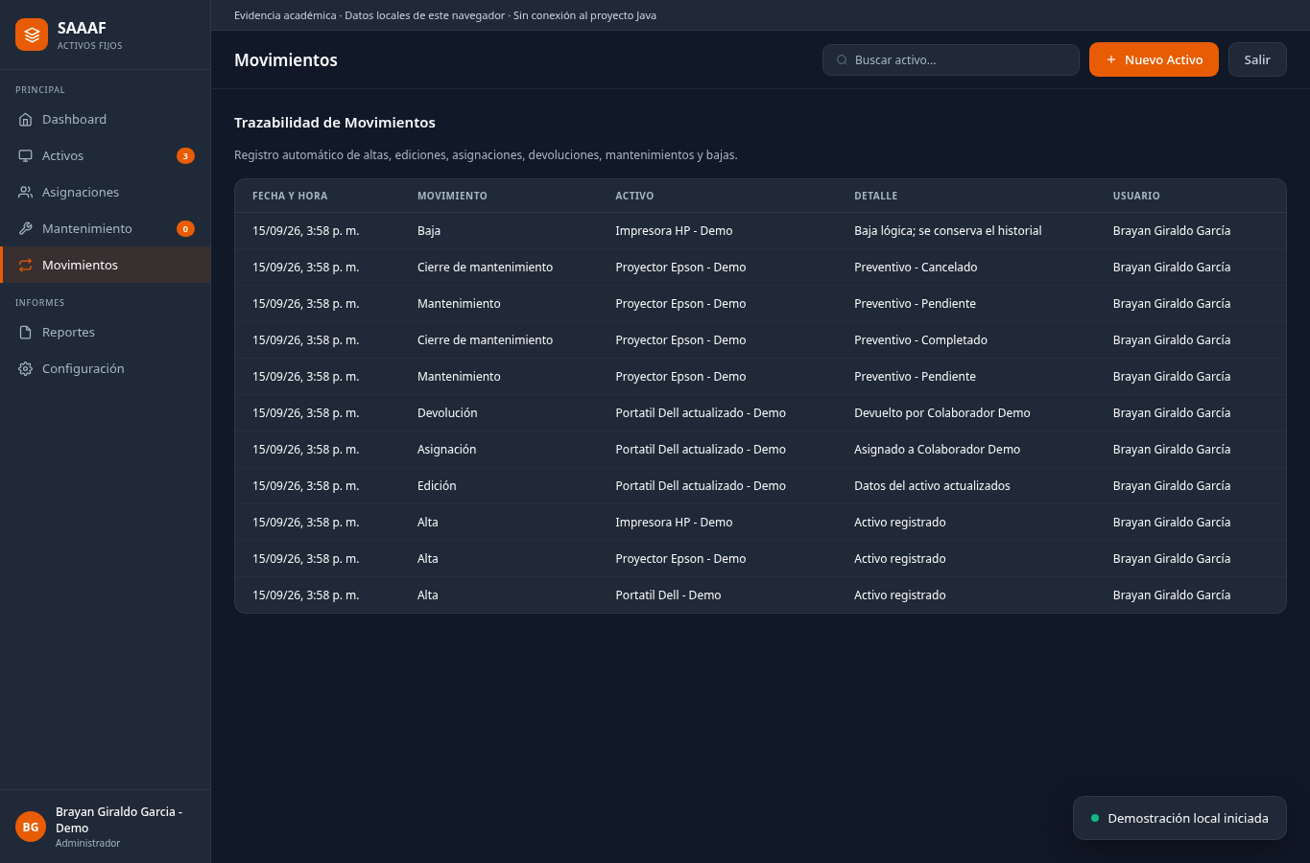
Figura 7. Historial de movimientos generado por el recorrido funcional.

8. HU-08 Reportes y exportación
Como | usuario administrativo
Quiero | filtrar activos y exportar los resultados
Para | analizar la información y conservar un soporte descargable
Criterios de aceptación | El sistema debe validar el rango de fechas, aplicar filtros de área y estado y generar un CSV consistente con la consulta.
Pruebas relacionadas: UI-20 a UI-22; UT-35 a UT-38.
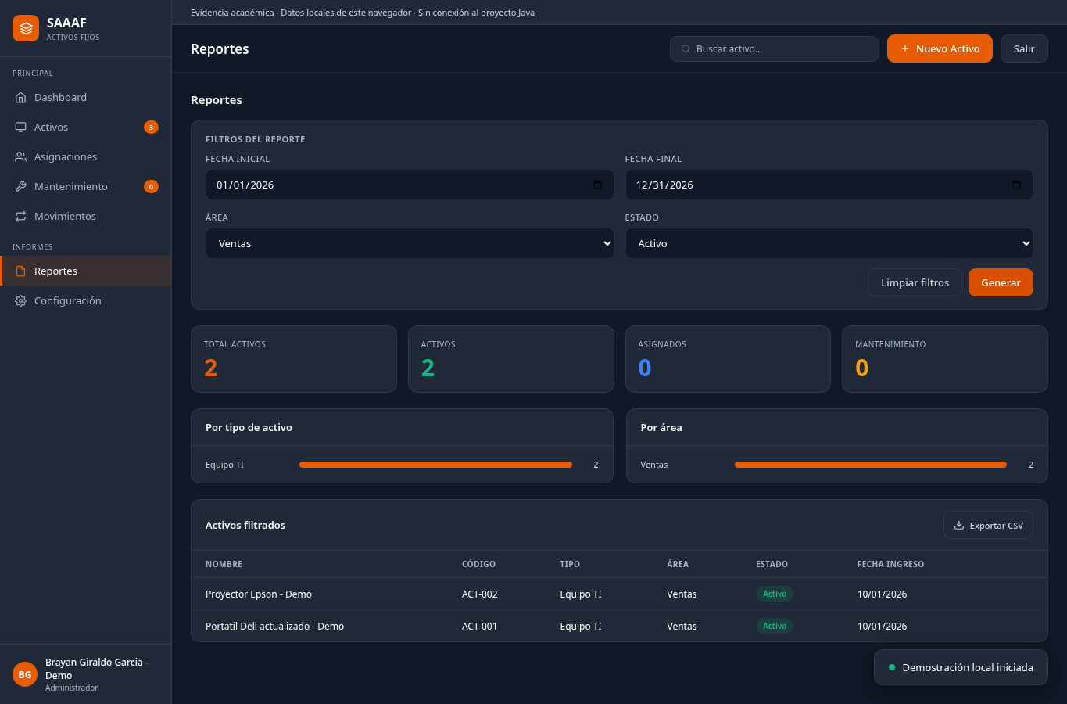
Figura 8. Módulo de reportes con filtros e indicadores.

9. HU-09 Configuración y respaldo
Como | usuario de la aplicación
Quiero | guardar preferencias y exportar/importar un respaldo
Para | recuperar el estado de la demostración y personalizar el nombre mostrado
Criterios de aceptación | La configuración debe persistir en el origen usado; el respaldo debe validar versión, relaciones e identificadores antes de reemplazar los datos.
Pruebas relacionadas: UI-17, UI-18 y UI-23 a UI-25; UT-39 a UT-46.
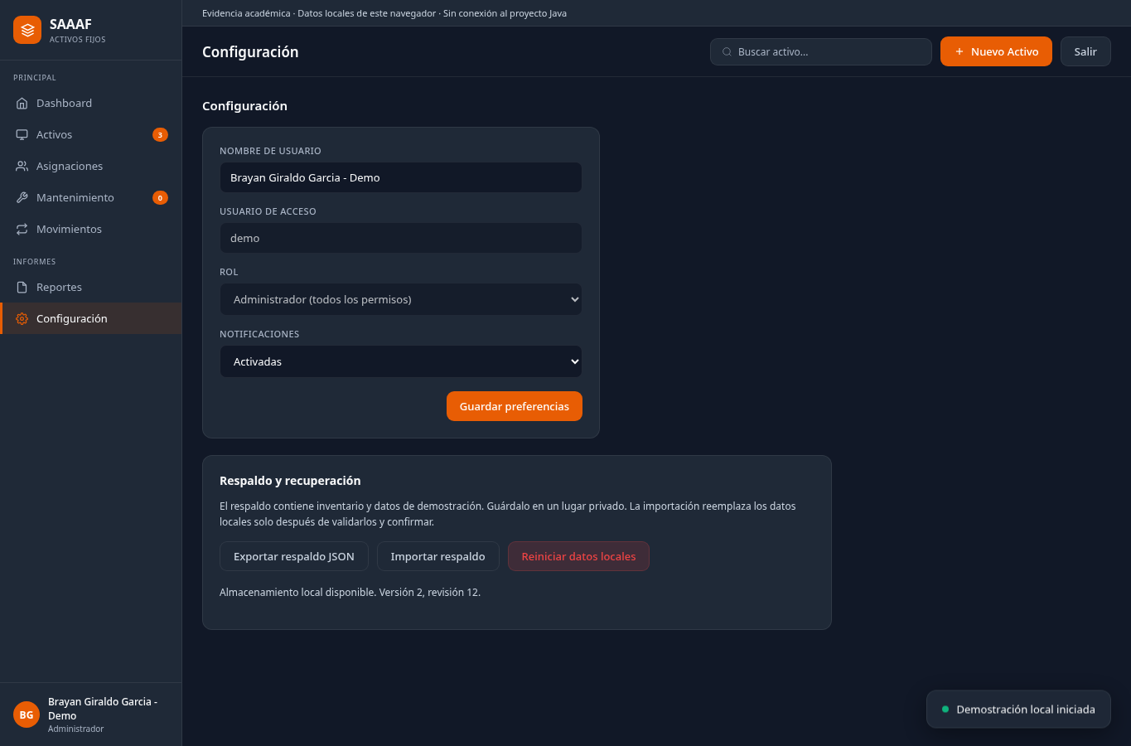
Figura 9. Pantalla de configuración, respaldo y recuperación.

10. HU-10 Uso en pantalla pequeña
Como | usuario que accede desde un dispositivo móvil
Quiero | navegar por la aplicación en una pantalla reducida
Para | consultar y diligenciar formularios sin perder funcionalidad
Criterios de aceptación | La página no debe presentar desbordamiento horizontal global y el menú/formulario deben adaptarse a viewports pequeños.
Pruebas relacionadas: UI-27 y UI-28.
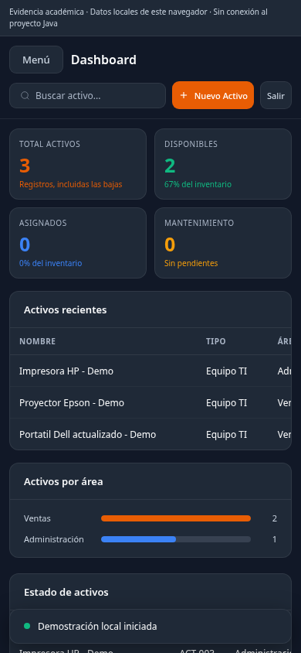
Figura 10. Dashboard adaptable en viewport móvil de 390 x 844.

4.11 Evidencia complementaria de formulario móvil
El formulario también fue comprobado en un viewport de 390 x 844, mostrando los campos en una sola columna y conservando los controles de validación.
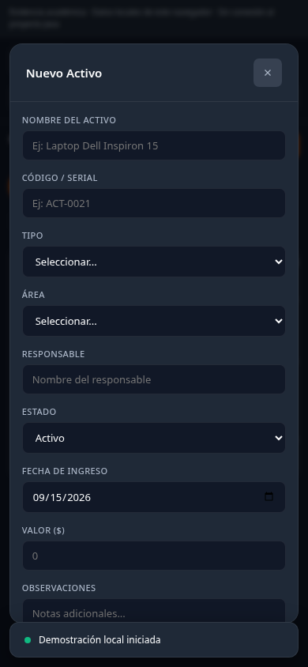
Figura 11. Formulario de activo adaptado a pantalla pequeña.

5. Pruebas de validación
Los lineamientos de la evidencia exigen documentar validaciones de fechas, números, textos, caracteres especiales y longitudes. La siguiente matriz resume casos ejecutados y su resultado; la matriz completa se conserva en 04_Pruebas/Matriz_pruebas.md.
Categoría | Caso | Entrada / acción | Resultado esperado | Estado
Campos obligatorios | UI-03 | Guardar formulario vacío | No crea el registro y muestra validación. | APROBADA
Longitud / formato | UT-04 | Código ausente o menor al mínimo | Rechaza el código que no cumple la longitud. | APROBADA
Duplicados | UI-05 | Registrar act-001 cuando ya existe ACT-001 | Normaliza y rechaza el duplicado. | APROBADA
Números | UI-06 / UT-09 | Valor -1 o valor no numérico | No guarda valores negativos ni texto en el campo numérico. | APROBADA
Fechas | UT-10 / UT-11 | Fecha vacía o fecha de calendario inexistente | Rechaza la fecha inválida. | APROBADA
Rango de fechas | UI-21 | Fecha inicial posterior a la final | Impide generar el reporte con rango invertido. | APROBADA
Texto numérico | UI-09 / UT-16 | Cédula alfanumérica | Rechaza la asignación. | APROBADA
Texto / caracteres especiales | UI-26 / UT-47 | Texto con etiqueta HTML y manejador de evento | Muestra el contenido como texto y no ejecuta el evento. | APROBADA
CSV / caracteres especiales | UT-37 | Texto con comillas y valor cero | Escapa comillas y conserva el cero. | APROBADA
CSV / fórmula | UT-38 | Texto iniciado con =, +, - o @ | Neutraliza el prefijo para evitar interpretación como fórmula. | APROBADA
Figura 12. Evidencia visual de una validación negativa en el formulario.
Resultado consolidado de pruebas: 48/48 pruebas del dominio JavaScript, 30/30 pruebas de interfaz y 38/38 pruebas Java, para un total de 116/116 casos aprobados dentro del alcance ejecutado. Los registros de ejecución se incluyen en la carpeta 04_Pruebas.

6. Módulo Java / JSP / JDBC
El proyecto también conserva una implementación Java del CRUD de activos. Esta parte utiliza un modelo Activo, un DAO JDBC, Servlets como controladores y vistas JSP. La versión revisada incorpora validación de entradas, manejo controlado de errores, token para operaciones POST, escape de contenido mostrado y configuración externa de la conexión.
Componente | Responsabilidad | Pruebas relacionadas
Activo.java | Modelo de datos del activo. | JV-01 a JV-12
ActivoDAO.java | Operaciones JDBC de inserción, consulta, actualización y eliminación. | JV-17 a JV-24
ActivoServlet.java | Control de solicitudes GET/POST, validación y respuestas HTTP. | JV-25 a JV-36
DashboardServlet.java | Consulta de datos para el tablero Java. | JV-37
ValidacionActivo.java / Html.java | Validación y escape de contenido. | JV-01 a JV-16
Alcance de la prueba Java
Las clases se compilaron con objetivo Java 11; el DAO se comprobó sobre HSQLDB y los controladores con dobles HTTP. El despliegue real en Tomcat/MySQL debe verificarse en el equipo del aprendiz antes de presentarlo como ejecución de servidor.

7. Versionamiento
El desarrollo incluye evidencia de control de versiones con Git. Se conserva un bundle verificable y un historial local de commits dentro de 06_Versionamiento. Esto satisface el requisito de trabajar con herramientas de versionamiento a nivel local y permite reconstruir el repositorio sin depender de un servicio remoto.
- Commit 629a348: conservación de la base HTML/Java.
- Commit 59f4cca: desarrollo revisado, pruebas y documentación.
- Archivo saaaf_fuentes.bundle: copia transportable del repositorio Git.
- Archivo verificacion_bundle.txt: comprobación de integridad del bundle.
Repositorio remoto
La entrega actual no contiene una publicación remota confirmada. Si el instructor exige un enlace de GitHub, GitLab o Bitbucket, el aprendiz debe publicar el repositorio con su cuenta y reemplazar el contenido de enlace_repositorio.txt por la URL real.

8. Guion para el video demostrativo
La guía solicita un video que muestre toda la funcionalidad del módulo codificado y sus validaciones. Se recomienda una duración aproximada de 5 a 8 minutos y grabar la pantalla mientras se ejecutan los siguientes pasos:
- 1. Presentar brevemente el nombre del proyecto, la evidencia y el objetivo del sistema.
- 2. Iniciar sesión con el usuario de demostración y mostrar el Dashboard.
- 3. Registrar un activo válido y evidenciar que aparece en el inventario.
- 4. Intentar guardar un formulario vacío, un código duplicado y un valor negativo para mostrar validaciones.
- 5. Editar un activo y realizar una búsqueda por código.
- 6. Crear una asignación; intentar una cédula inválida; luego completar una asignación válida y registrar la devolución.
- 7. Registrar un mantenimiento, mostrar el estado del activo y cerrarlo.
- 8. Abrir Movimientos y explicar la trazabilidad del recorrido.
- 9. Filtrar Reportes, mostrar la validación de rango de fechas y exportar CSV.
- 10. Abrir Configuración, guardar una preferencia y mostrar la opción de respaldo JSON.
- 11. Reducir la ventana o usar herramientas del navegador para mostrar el comportamiento responsivo.
- 12. Mostrar brevemente el repositorio Git y el historial de commits; cerrar indicando que los soportes y pruebas están incluidos en la entrega.
Archivo pendiente de creación
El video debe ser grabado por el aprendiz porque la evidencia exige demostrar la aplicación en ejecución. El paquete final debe incluir el archivo de video o el enlace que indique el instructor.

9. Estructura recomendada de la entrega
Elemento | Contenido
01_Informe | Informe_SAAAF_GA7_AA3_EV02_Final.docx y, si se requiere, su PDF.
02_Aplicacion_Web | Archivos HTML, CSS, JavaScript, servidor local y pruebas.
03_Java_Servlets | Código Java, JSP, JDBC, SQL, pruebas y README.
04_Pruebas | Matriz, capturas, logs, resultados JSON/TAP y CSV de prueba.
06_Versionamiento | Bundle Git, historial y verificación.
07_Documentacion | Manuales, trazabilidad y notas técnicas.
Video | Archivo MP4 o enlace de entrega, según lo solicitado por el instructor.
enlace_repositorio.txt | URL del repositorio remoto cuando se publique.
Nombre sugerido de la carpeta comprimida: Brayan_Giraldo_GA7_AA3_EV02.zip. Extensión admitida por la guía: ZIP o RAR.

10. Correspondencia con el instrumento de evaluación
Indicador de logro | Soporte incluido | Situación de la entrega
1. Las funcionalidades de la aplicación cumplen con los requerimientos del proyecto. | Historias de usuario, capturas, trazabilidad y pruebas funcionales. | Evidenciado para el alcance web y el módulo Java descritos.
2. Realiza pruebas de validaciones y las documenta. | Matriz de 116 pruebas, logs, capturas y tabla de validaciones. | Evidenciado.
3. La aplicación funciona correctamente. | Pruebas web, interfaz y Java aprobadas en los entornos declarados. | Evidenciado dentro del alcance probado; validar despliegue real Java si se presenta.
4. Cumple con todos los requerimientos solicitados en la evidencia. | Informe, proyecto, pruebas, versionamiento y guion de video. | Para cerrar la entrega faltan el video final y, si lo exige el instructor, publicar el repositorio remoto.

11. Conclusiones
El proyecto SAAAF cuenta con una implementación web funcional y documentada que cubre el ciclo principal de administración de activos fijos: registro, consulta, asignación, devolución, mantenimiento, trazabilidad de movimientos, reportes y configuración. Cada requisito funcional presentado en esta evidencia se relaciona con una historia de usuario y una captura de la interfaz.
Las validaciones fueron comprobadas mediante casos positivos y negativos que incluyen obligatoriedad, duplicados, valores numéricos, fechas, rangos, texto alfanumérico, caracteres especiales y exportación segura. La ejecución registrada suma 116 pruebas aprobadas dentro de los entornos declarados.
La entrega incorpora evidencia de versionamiento con Git y una estructura organizada de fuentes, pruebas y documentación. Para completar los lineamientos de presentación solo se requiere grabar el video demostrativo y, cuando el instructor lo solicite, publicar el repositorio en una plataforma remota y registrar el enlace definitivo.

12. Anexos y soportes
- 04_Pruebas/Matriz_pruebas.md - matriz detallada de casos ejecutados.
- 04_Pruebas/resultados_interfaz.json - resultados de interfaz.
- 04_Pruebas/resultados_unitarios_web.tap - pruebas del dominio JavaScript.
- 04_Pruebas/resultados_java.log - pruebas del módulo Java.
- 04_Pruebas/capturas/ - evidencias visuales utilizadas en este documento.
- 07_Documentacion/Manual_usuario.md - manual de uso.
- 07_Documentacion/Manual_tecnico.md - instrucciones técnicas.
- 07_Documentacion/Trazabilidad.md - relación requisito, implementación y pruebas.
- 06_Versionamiento/ - historial y bundle de Git.

